キャッシュを生み出す在庫の最適化
～埋蔵資源を活用できる企業が成長機会を捉える～
（８月、１０月のセミナーが好評により、追加セミナーとして開催します）
「在庫を適正化し、キャッシュを生み出したい」「発注作業を楽にして、営業活動に力を注ぎたい」しかし、「品切れはしたくない」「発注ミスはしたくない」と思われている方が多いのではないでしょうか。その不安の背景には、どれくらいの在庫が、欠品を出さず、作業効率を高められる、自社にとって最適な在庫なのかを明確に掴めていないことがあります。
「キャッシュ」は、会社経営において、血液ともいうべきものです。今こそ「キャッシュを生み出す」ために、自社内の在庫を最適化して、発注作業、発注時間を見直しましょう。
今回のセミナーでは、在庫の管理が経営そのものであり、キャッシュの源泉であるとの観点から、在庫最適化のためのポイントについて、プロの目線から説明いたします。
「在庫は財庫なり」「発注は時なり」「時はキャッシュなり」 皆さまのご参加お待ちしております。

記

１．日時 第４回：平成２４年１１月３０日（金）
セミナー：１３：３０～１５：００
個別相談：１５：１５～１６：３０（要予約）
２．場所 神戸市産業振興センター ９階 ９０４会議室
〒650-0044 神戸市中央区東川崎町1丁目8番4号 (神戸ハーバーランド内)
３．内容 詳細は裏面を参照※
４．講師 大阪中小企業診断士会 在庫最適化Ｇ 加藤 秀勲 ・ 柳 辰雄 他
５．対象 製造業・卸売業・小売業などの方、支援機関の方
★特にこんな企業におすすめ
アイテム数が多く、在庫管理に不安のある企業様
多店舗展開のため、店舗全体の在庫管理が十分できていない企業様
相当量の在庫があるのに、欠品率が下がらない企業様
欠品率でお得意様との取引が左右される企業様
賞味期限があり、管理が難しいと思われている企業様 など

６．受講料 無 料
７．定員 ３０名（定員になり次第締め切ります。）
８．申し込み 下記宛 メール・ファックスにてお申し込み下さい．
一般社団法人 大阪中小企業診断士会 大阪市中央区南本町４丁目３－６
メール：shikai@shindanshi-osaka.com
電 話： 06-6125-5533 Fax: 06-6125-5544

≪在庫最適化グループ≫
全員が中小企業診断士の有資格者であり、代表の小野知己をはじめとするコンサルティング実務経験の豊富なメンバー10名で構成。当グループは、単に在庫を圧縮するためだけでなく、在庫圧縮分で浮いたキャッシュを次なる成長機会にいかに繋げていくかという視点で支援を行うことを目的としている。

≪グループメンバー≫
青木 宏人 | 秋 松郎 | 顯谷 敏也 | 岩佐 修二 | 小野 知己
風谷 昌彦 | 加藤 秀勲 | 笹野 晃 | 柳 辰雄 | 山本 裕司

≪ 内 容 ≫
≪ 神戸市産業振興ｾﾝﾀｰ 地図 ≫
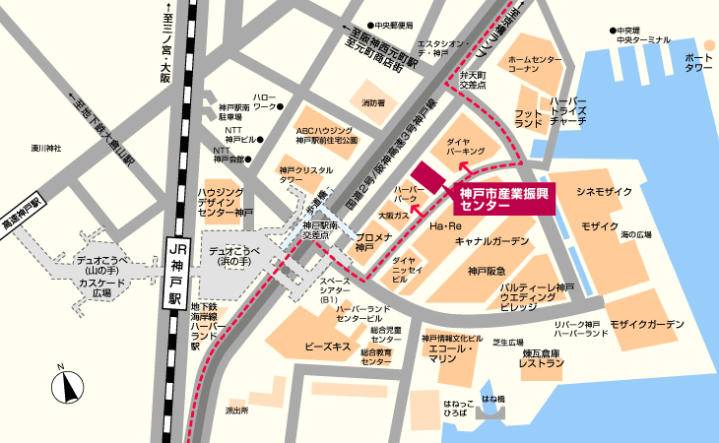

Ⅰ 在庫管理の現状と問題点 ～在庫ってなぁに？～
Ⅱ 在庫管理の課題 ～利は元にあり～
経営者の認識
費用対効果の誤解
埋蔵資源の発掘と活用（ｷｬｯｼｭﾌﾛｰの創出）
Ⅲ 在庫最適化の着眼点
欠品率削減、在庫圧縮、作業改善
在庫最適化の効果
Ⅳ 事例紹介（在庫削減事例）

【第１回８月２９日（水）のセミナー・個別相談の様子】
参加企業の声
欠品をしてはいけないという意識が過剰在庫を生んでいる。在庫は、増えるものだという認識が足りなかった。

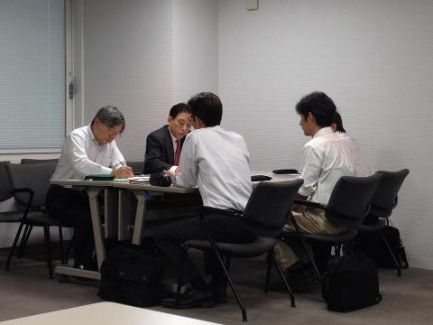
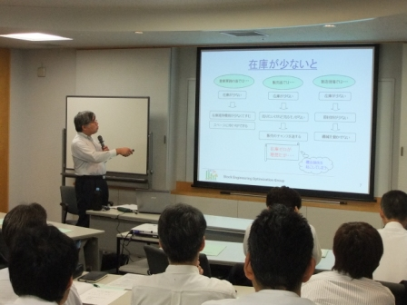
参加企業の声
適正在庫という言葉はよく耳にするが、何が適正なのかがわからなかった。適正在庫を診断できるのであれば、ぜひ、お願いしたい。

☆当グループの活動が、日刊工業新聞に掲載されました。（平成２４年８月２７日付）

お申込み方法
ｆａｘ：06-6125-5544 又はﾒｰﾙ：shikai@shindanshi-osaka.com
一般社団法人 大阪中小企業診断士会 御中
『キャッシュを生み出す在庫の最適化11/30』 受講申込書
会社名 |  | 業種
電話番号 |  | ＦＡＸ番号又は  メールアドレス
申込者
個別相談 | 希望する |  | 希望しない

